八个电池是怎样连接的？

想一想
电池的串联是为了达到电器所需要的电压；并联是为了分担电器所需要的电流。要怎样结合这两种作用才能达到电器最佳的使用状态呢？

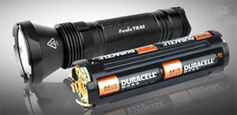
图1这个电筒里共用了8个电池，它们是怎样连接的？

8节电池在电筒内连接，如图2所示。其中每4个串联（in series）为一串，然后两串再并联（in parallel），共同供电给小灯泡。
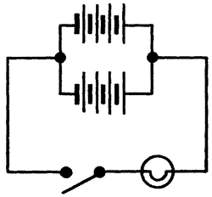
图2电筒里的8个电池是这样连接的吗？

这电筒的小灯泡的额定电压是6V，因此由4个1.5V的电池串联而获得6V电压。两串6V的电池并联，总电动势仍然是6V。两串电池并联的好处，是使每串电池只负担灯泡所需电流的一半。因此，在使用时电池的化学作用不至太剧烈，可以继续使用较长时间。

相关物理概念
串联（in series）：电池的串联，是后一电池的正极与前一电池的负极连接。
并联（in parallel）：电池的并联，是所有电池的正极接到一点，负极又接到另一点。
电动势（electromotive force）：每单位电荷流经电源（电池或发电机）一次所获得的电能。

